МИНИСТЕРСТВО СЕЛЬСКОГО ХОЗЯЙСТВА
РОССИЙСКОЙ ФЕДЕРАЦИИ

Департамент научно-технологической политики и образования

ФГБУ «Владимирская государственная зональная
машиноиспытательная станция»

ОТЧЕТ № 03-31-14 (1130022)
от 10 октября 2014 года
выполнения информационной услуги
по результатам базовых испытаний
сельскохозяйственной машины
косилки роторной КР-2,4М
с экспериментальными кондиционерами

Настоящий отчет разработан для предоставления информационной услуги.

Покров 2014
СОДЕРЖАНИЕ

1. НАЗНАЧЕНИЕ МАШИНЫ 4
2. УСЛОВИЯ ИСПЫТАНИЙ И РЕЖИМЫ РАБОТЫ МАШИНЫ 8
3.1. Показатели назначения 9
3.2. Перечень несоответствий машины требованиям ТЗ и НД 10
4. ЗАКЛЮЧЕНИЕ ПО РЕЗУЛЬТАТАМ ИСПЫТАНИЙ 11
5. ВЫВОДЫ 14
Приложение А. Оценка эффективности изменений, внесенных в машину
по сравнению с ранее испытанным образцом и в процессе испытаний 15

ВВЕДЕНИЕ

Наименование машины | Косилка роторная с экспериментальными кондиционерами
Марка машины | КР-2,4М
Заводской номер машины | 16
Год изготовления | 2014
Изготовитель | ГНУ ВИК Россельхозакадемии  им. В.Р. Вильямса, г. Лобня Московской области
Сведения о сертификации | нет данных
Период проведения испытаний | 23.05-10.10.2014г.
Место проведения испытаний | ОАО «Совхоз им. Лакина» Собинский район, Владимирская область

Испытания косилки роторной КР-2,4М с экспериментальными кондиционерами проведены на соответствие машины требованиям ТЗ, утвержденных директором ГНУ ВИК Россельхозакадемии Косолаповым В.М., по рабочей программе-методике, утверждённой директором ФГБУ «Владимирская МИС» Ю.А. Матвиенко 27.05.2014г

1. НАЗНАЧЕНИЕ МАШИНЫ

Косилка роторная КР-2,4М с экспериментальными кондиционерами предназначена для ускоренного обезвоживания трав.
Косилка агрегатируется с тракторами класса 1,4 с частотой вращения вала отбора мощности 540-560мин⁻¹.
КР-2,4М с экспериментальными кондиционерами (рис.1) состоит из навески, поперечной балки с механизмом уравновешивания, карданной передачи, редуктора режущего аппарата с 6-ю роторами и съемными кондиционерами, привода, тягового предохранителя и гидросистемы.
Кондиционеры–аэраторы (рис.3) представляют собой усеченные конусы, на поверхности которых жестко закреплены вспушиватели – пластины криволинейной формы. При перемещении режущего аппарата в травостое ножи роторов срезают траву, а пластины криволинейной формы приподнимают скошенные травы и плавно укладывают их в прокос в хорошо аэрируемые валки.
Пружинные кондиционеры (рис.4) представляют собой двойные пальцы (далее билы), шарнирно установленные на усеченных конусах барабанов над ножами дисков. При перемещении режущего аппарата в травостое ножи роторов срезают траву, а двойные билы ударяют по стеблям растений, травмируют их и счищают частично кутикулу. Режущие ножи и билы подхватывают скошенную и обработанную траву и выносят её за несущий брус. Обработанные растения с многократными повреждениями освобождаются от внутренней влаги, ускоряя процесс провяливания скошенной массы.
Косилка роторная КР-2,4М с экспериментальными кондиционерами испытывалась впервые. В ходе испытаний в конструкцию косилки вносились изменения, направленные на исключение забиваний режущего бруса (приложение А).

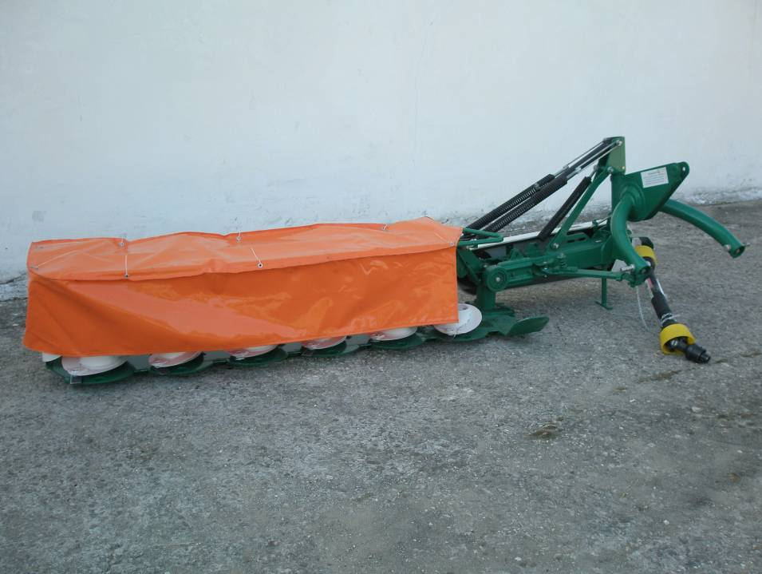

Рисунок 1 – Косилка роторная КР-2,4М с экспериментальными кондиционерами. Вид спереди

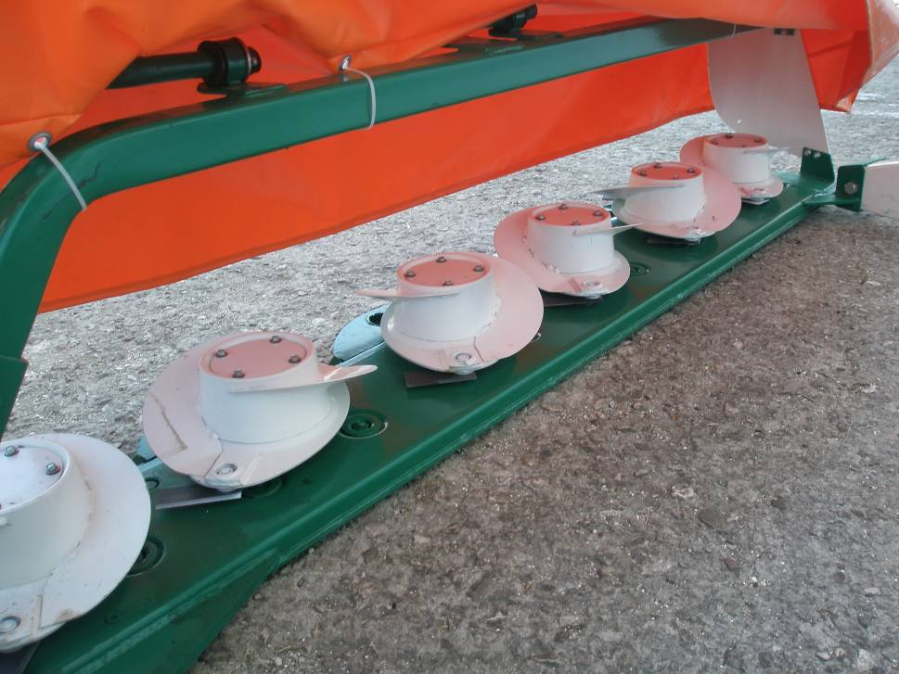
Рисунок 2 – Косилка роторная КР-2,4М с экспериментальными кондиционерами. Режущий брус с кондиционерами-аэраторами

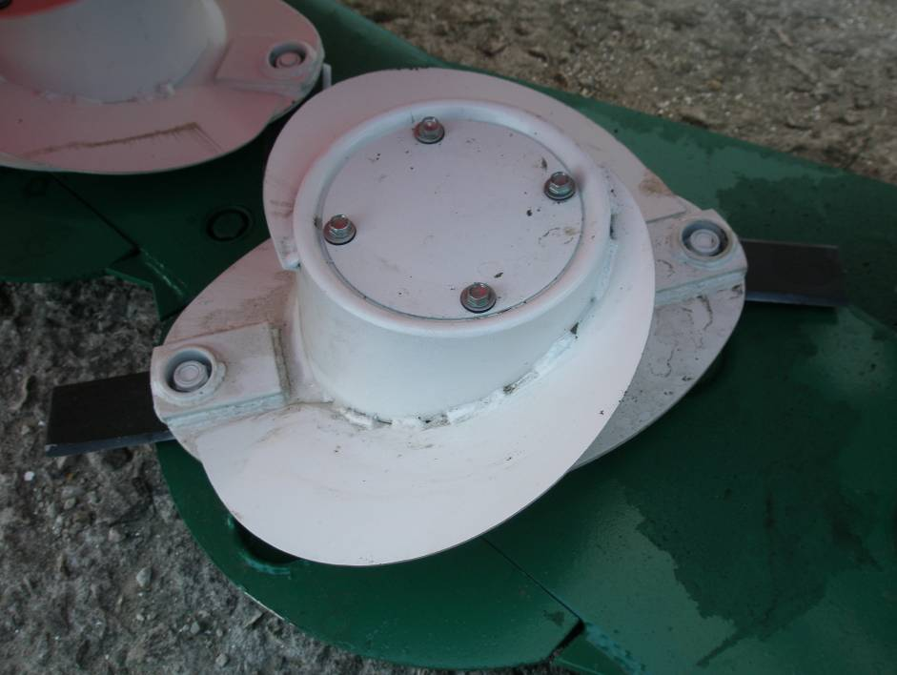
Рисунок 3 – Косилка роторная КР-2,4М с экспериментальными кондиционерами. Кондиционер-аэратор

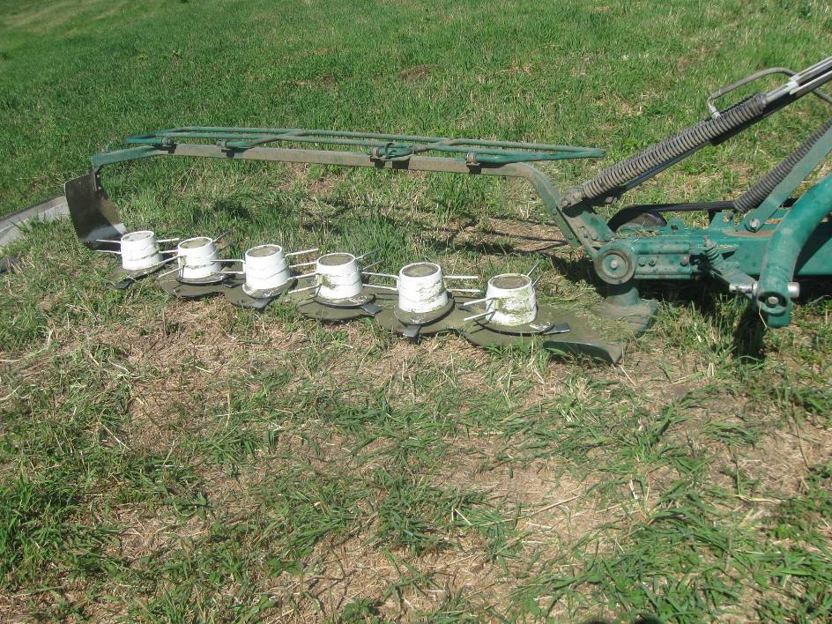
Рисунок 4 – Косилка роторная КР-2,4М с экспериментальными кондиционерами. Режущий брус с пружинными кондиционерами (билами)
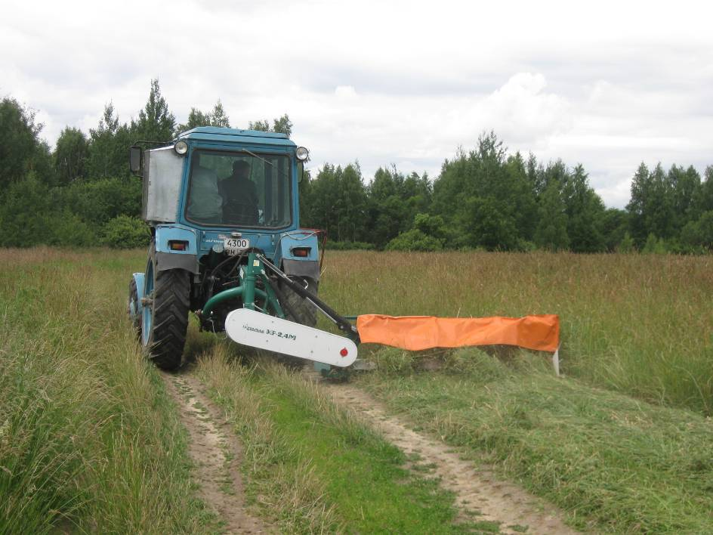

Рисунок 5 – Косилка роторная КР-2,4М с экспериментальными кондиционерами в агрегате с трактором Беларус 82.1
на кошении сеяных злаково-бобовых трав

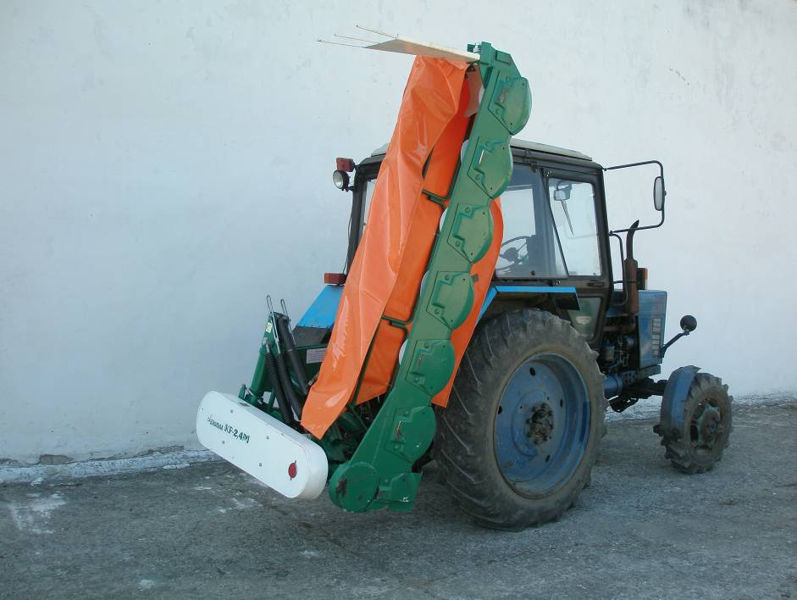

Рисунок 6 – Косилка роторная КР-2,4М с экспериментальными
кондиционерами в агрегате с трактором Беларус 82.1
в транспортном положении

2. УСЛОВИЯ ИСПЫТАНИЙ И РЕЖИМЫ РАБОТЫ МАШИНЫ

Показатель | Значение показателя
Показатель | по ТЗ | по данным  испытаний
Вид работы | кошение | кошение с кондиционером
Культура | бобовые и злаковые травы и их травосмеси* | сеяные и естественные травы
Характеристика культуры, техноло-гического материала, поля
Тип почвы | различный | дерново-подзолистая
Рельеф | неровный | ровный
Микрорельеф | нет данных | выровненный
Влажность почвы, %
по слоям, см:
от 0 до 5 включ. | до 25 | 13-23
св. 5 » 10 » | до 25 | 9-23
Твердость почвы, МПа
в слоях, см:
от 0 до 5 включ. | от 0,5 до 2,5 | 1-4
св. 5 » 10 » | нет данных | 1-5
Засоренность участка камнями, шт./га | допускается наличие камней не более 5 см** | 0-10
Температура воздуха, °С | не более +45** | 15-32
Относительная влажность воздуха, % | не более 98** | 35-80
Скорость ветра, м/с | не более 10** | 0,5-5
Фаза вегетации доминирующего вида растений | бобовые – бутонизация; злаковые – выход в  трубку | бутонизация, начало цветения, выход в трубку
Способ посева | нет данных | узкорядный
Высота растения средняя, см | от 40 до 120 | 45-130
Длина растения, см | нет данных | -
Полеглость, % | нет данных | 0-30
Густота травостоя, шт./м² | не более 2000** | 480-1000
Урожайность травы при фактической влажности, т/га | до 50 | 10-22
Урожайность травы при пересчете на влажность 18%,т/га | нет данных | 4,0-8,0
Влажность травы, % | 86 | 60-80

* Значение показателя по данным ТУ косилки КР-2,4М
** Значение показателя по данным СТО АИСТ 1.14-2012
Показатели условий испытаний определены по ГОСТ 20915-11, СТО АИСТ 8.2-2010
3. РЕЗУЛЬТАТЫ ИСПЫТАНИЙ

3.1. Показатели назначения

Показатель | Значение показателя по:
Показатель | по ТЗ | данным  испытаний
Техническая характеристика
Агрегатируется (марки тракторов) | тракторы тягового класса 1,4 | Беларус 82.1,  (кл.тяг. 1,4)
Привод | от ВОМ трактора
Ширина захвата конструкционная, м | 2,4 | 2,4
Скорость движения, км/ч:
- рабочая | не более 15 | 12,7
- транспортная | не более 30 | до 30
Габаритные размеры изделия, мм:
в рабочем положении | не более:
- длина | 2050 | 1590
- ширина | 4430 | 4030
- высота | 1120 | 1110
Габаритные размеры агрегата с трактором Беларус 82.1, мм:
в рабочем положении:
- длина | нет данных | 5052
- ширина | нет данных | 4047
- высота | нет данных | 2785  (по трактору)
в транспортном положении:
- длина | нет данных | 4094
- ширина | нет данных | 2045
- высота | нет данных | 3040
Дорожный просвет, мм | не менее 300 | 400
Общая масса в комплектации  поставки, кг | не более 900 | 492
Функциональные показатели
Производительность за 1 ч, (т, га, ткм):
- основного времени | не более 3,3* | 2,9
- сменного времени | 2,5 | 2,2
Удельный расход топлива за время сменной работы, кг/га | нет данных | 2,5
Эксплуатационно-технологические
коэффициенты:
- надежности технологического  процесса | 0,98 | 0,99
- использования сменного времени | нет данных | 0,75
Показатели качества выполнения технологического процесса:
Фактическая ширина захвата, м | нет данных | 2,25
Фактическая высота среза, см: | нет данных | 6,1
Потери общие, %: | не более 2 | 0,5
Ширина прокоса, см | нет данных | 190,7
Высота прокоса, см | нет данных | 24,9

* Значение показателя по ТУ на косилку КР-2,4М

3.2. Перечень несоответствий машины требованиям ТЗ и НД

Наименование показателя, номер пункта ТУ | Значение показателя по:
Наименование показателя, номер пункта ТУ | ТЗ | данным  испытаний
При первичной технической экспертизе
Технические требовании  п.3.1 ТЗ | Целью разработки является создание косилки…. | Отмечено 4 несоответствия:  - адгезия лакокрасочных покрытий 3 балла; толщина - от 45 до 142 мкм (по ГОСТ 6572-91 не более 2 баллов и 50-60 мкм соответственно);  - отмечено 2 несоответствия требованиям безопасности по п.п.4.5.2, 4.8.4 ГОСТ Р 53489-2009
При эксплуатационных испытаниях
Требования к качеству работы  п.5.3.4 ТЗ | Пружинный кондиционер должен обеспечивать изминание стеблей через 40-60мм и частичное измельчение | Выполняется полное измельчение шарнирными билами растений в объеме 80,8%, до 10см - 18,7% от урожая
Технические требовании  п.3.1 ТЗ | Целью разработки является создание косилки…. | Износ ножей роторов по причине недостаточной твердости из-за отсутствия термообработки
При заключительной технической экспертизе
Несоответствий требованиям ТЗ не отмечено

4. ЗАКЛЮЧЕНИЕ ПО РЕЗУЛЬТАТАМ ИСПЫТАНИЙ

Косилка роторная КР-2,4М с экспериментальными кондиционерами была доставлена в ФГБУ «Владимирская МИС» 21.05.2014г. автотранспортом завода-изготовителя четырьмя упаковочными местами: косилка в сборе с кондиционерами-аэраторами (6 установленных кондиционеров) без установленного карданного вала и защитного фартука режущего аппарата, деревянный ящик, содержащий комплект ЗИП (10 ножей и крепеж к ним). Два упаковочных места с экспериментальными кондиционерами (10 бильных кондиционеров и 4 кондиционера-аэратора) и выше указанные неустановленные комплектующие. Комплектность поставки соответствовала сопроводительной документации. Повреждений косилки и экспериментальных кондиционеров при транспортировке не отмечено.
Разгрузка косилки проводилась кран-балкой. При разгрузке отмечены затруднения из-за отсутствия обозначения мест строповки.
Замечаний по качеству сборки и сварным соединениям нет.
Косилка роторная КР-2,4М с кондиционером-аэратором испытана на кошении сеяных злаково-бобовых и бобовых трав; с пружинным кондиционером на кошении сеяных злаковых трав в агрегате с трактором Беларус 82.1. Набор объема составил 151ч основного времени при плане 150ч, в т.ч. 150ч с кондиционером-аэратором и 1ч с бильным кондиционером (в объеме агротехнической и энергетической оценок).
Условия и режимы проведения испытаний соответствовали требованиям ТЗ на экспериментальные кондиционеры, ТУ на косилку КР-2,4М и СТО АИСТ 1.14-2012.
По результатам агротехнической оценки при лабораторно-полевых испытаниях установлено следующее: косилка с кондиционером-аэратором выполняет технологический процесс скашивания злаково-бобовых и бобовых трав качественно и с производительностью, соответствующей ТЗ. При этом при скашивании злаково-бобовых трав эффект вспушивания не выявлен (плотность прокоса получена от 10,1 до 12,1 кг/м³, у сравниваемой косилки КР-2,4М от 11,0 до 11,1кг/м³). Эффект вспушивания валка аэратором наиболее эффективно проявляется на бобовых травах. Снижение объемной плотности валка за аэратором на 30-35% позволяет увеличить динамику сушки в среднем в 1,3 раза.
При скашивании злаковых трав с бильным кондиционером, вместо изминания стеблей через 40-60мм и частичного измельчения по ТЗ, наблюдается измельчение всей скошенной массы травы, а количество измельченных частиц размером до 10см достигает 18,7 % от общего объема. Учитывая расстояние между пружинными пальцами последующей машины (например, пресс-подборщик), это измельчение отнесено в потери. Таким образом, общие потери с учетом повышенного среза (19,1%) во много раз превышают норматив (не более 2% по данным ТЗ). Следует отметить, что обороты пальцев аэратора одинаковы с оборотами ножей косилки, что отрицательно сказывается при непосредственном взаимодействии с растениями, кроме того данное обстоятельство ограничивает максимальную рабочую скорость агрегата до 7,0 км/ч (до 15км/ч по ТЗ). Таким образом, качественный технологический процесс при кошении с бильным кондиционером не выполняется и дальнейшие испытания по нему остановлены.
Энергетической оценкой косилки с кондиционером-аэратором определено, что трактор Беларус 82.1 в агрегате с косилкой обеспечивает устойчивое выполнение технологического процесса на максимальных скоростных режимах при загрузке двигателя до 79% мощности.
Результатами эксплуатационно-технологической оценки определено, что косилка с кондиционером-аэратором надежно и качественно выполняет технологический процесс с показателями, идентичными серийной косилки, за исключением лучшей вспушенности получаемого валка. Производительность за час основного времени составила 2,9 га/ч (по ТЗ - 2,5 га/ч), удельный расход топлива за сменное время равен 2,5 кг/га (по ТЗ нет данных). Коэффициент использования сменного времени равен 0,75 (по ТЗ - 0,75).
Всего испытаниями выявлено 6 несоответствий по 2 пунктам ТЗ, в том числе 2 несоответствия требованиям безопасности, которые легко устранимы:
- снижен уровень безопасности при погрузке-разгрузке косилки из-за отсутствия обозначений мест строповки;
- снижен уровень безопасности обслуживания из-за отсутствия знака, предупреждающего об опасности, исходящей от режущих рабочих органов.
По данным экономической оценки себестоимость и трудоемкость механизированных работ обеих косилок идентичны и находятся в пределах незначительных изменений.
В сравнении с серийной косилкой КР-2,4М опытный образец КР-2,4М с кондиционерами имеет следующие:
Достоинства:
- у косилки с аэратором плотность травы в прокосе получена в среднем на 26% ниже;
- мощность, потребляемая косилкой КР-2,4М с кондиционером-аэратором соизмерима с серийной КР-2,4М на всех скоростных режимах. При максимальной рабочей скорости по ТЗ - 15км/ч технологический процесс выполняется устойчиво, при этом двигатель трактора загружен на 77-79%;
- использование кондиционера-аэратора увеличивает динамику сушки в среднем в 1,3 раза при незначительных конструкционных изменениях по массе (увеличение на 42кг).
Недостатки:
- эффект вспушенности кондиционером-аэратором на злаковых травах не выявлен;
- бильный кондиционер не выполняет технологический процесс в соответствии с ТЗ;
- конструкция привода косилки навесной роторной КР-2,4М ограничивает использование бильного кондиционера по мощности.
На основании полученных данных можно сделать вывод, что конструкция косилки навесной роторной КР-2,4М с экспериментальным кондиционером-аэратором выполняет технологический процесс в соответствии со своим назначением по ТЗ и вписывается в технологию производства с/х продукции. С бильным кондиционером косилка не выполняет технологический процесс.

5. ВЫВОДЫ

Косилка роторная КР-2,4М с экспериментальными кондиционерами не полностью соответствует требованиям НД по показателям назначения и безопасности, не полностью соответствует современным требованиям сельскохозяйственного производства.

Директор |  | Ю.А. Матвиенко
Главный инженер |  | С.Б. Ефремов

Приложение А

Оценка эффективности изменений, внесенных

в машину по сравнению с ранее испытанным образцом

и в процессе испытаний

Косилка роторная КР-2,4М с экспериментальными кондиционерами испытывалась впервые.

Описание и цель  изменений | Оценка эффективности  изменения
1. С целью исключения забиваний скошенной массой режущего бруса с кондиционером-аэратором, вместо крайних кондиционеров – аэраторов установлены барабаны-битеры с увеличенной высотой (рис.А.1) | В процессе проверки данного изменения при урожайности скашиваемой травы около 19 т/га забиваний не отмечено. Данное конструкционное изменение оценить на техническую надежность не представилось возможным из-за малой наработки

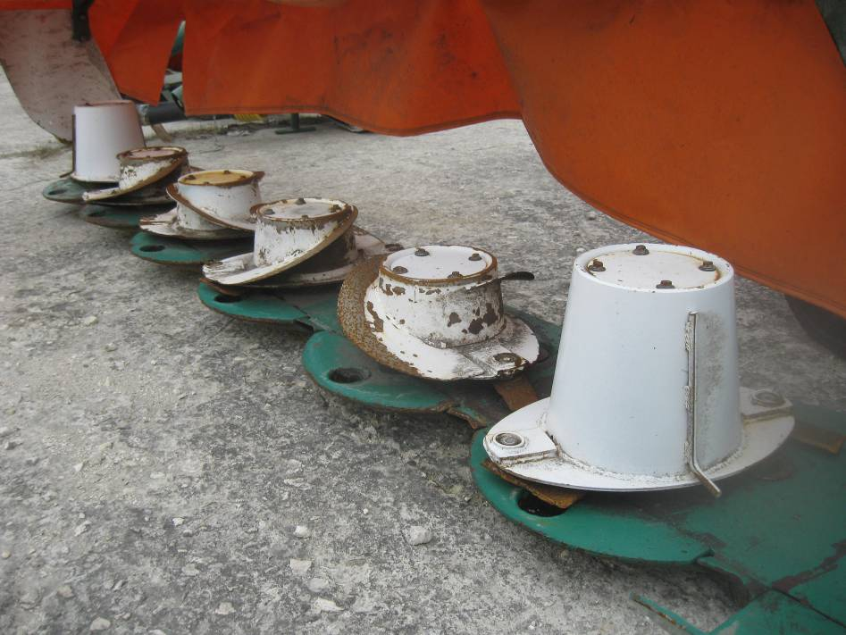

Рисунок А.1 – Косилка роторная КР-2,4М с экспериментальными
кондиционерами. Установка барабанов-битеров с
увеличенной высотой

